车辆时空分布分析报告

区域特性说明
• 传奇: 工业制造区
• 区域三: 居民生活区
• 区域五: 夜间封闭区域
• 区域四: 交通枢纽区域
• 天鹅湖: 商业娱乐区
• 富民: 普通区域
• 富民商贸615: 普通区域
• 袁木桂: 普通区域

异常时段分析
• 传奇: 无数据
空闲时段: 无数据
• 区域三: 无数据
空闲时段: 无数据
• 区域五: 无数据
空闲时段: 无数据
• 区域四: 无数据
空闲时段: 无数据
• 天鹅湖: 无数据
空闲时段: 无数据
• 富民: 无数据
空闲时段: 无数据
• 富民商贸615: 无数据
空闲时段: 无数据
• 袁木桂: 无数据
空闲时段: 无数据

数据说明
• 采集时间: 2021/6/1 00:02 至 2021/6/9 23:42
• 总记录数: 2,534 条
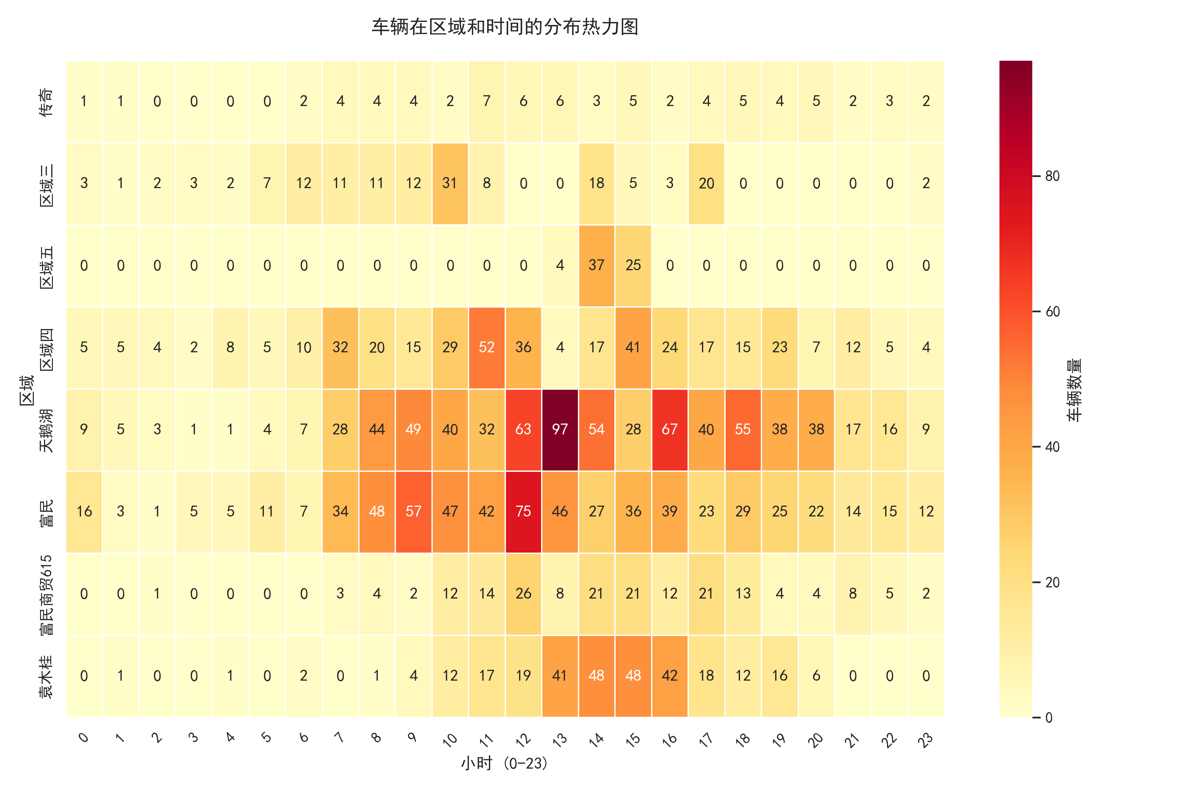
整体热力图
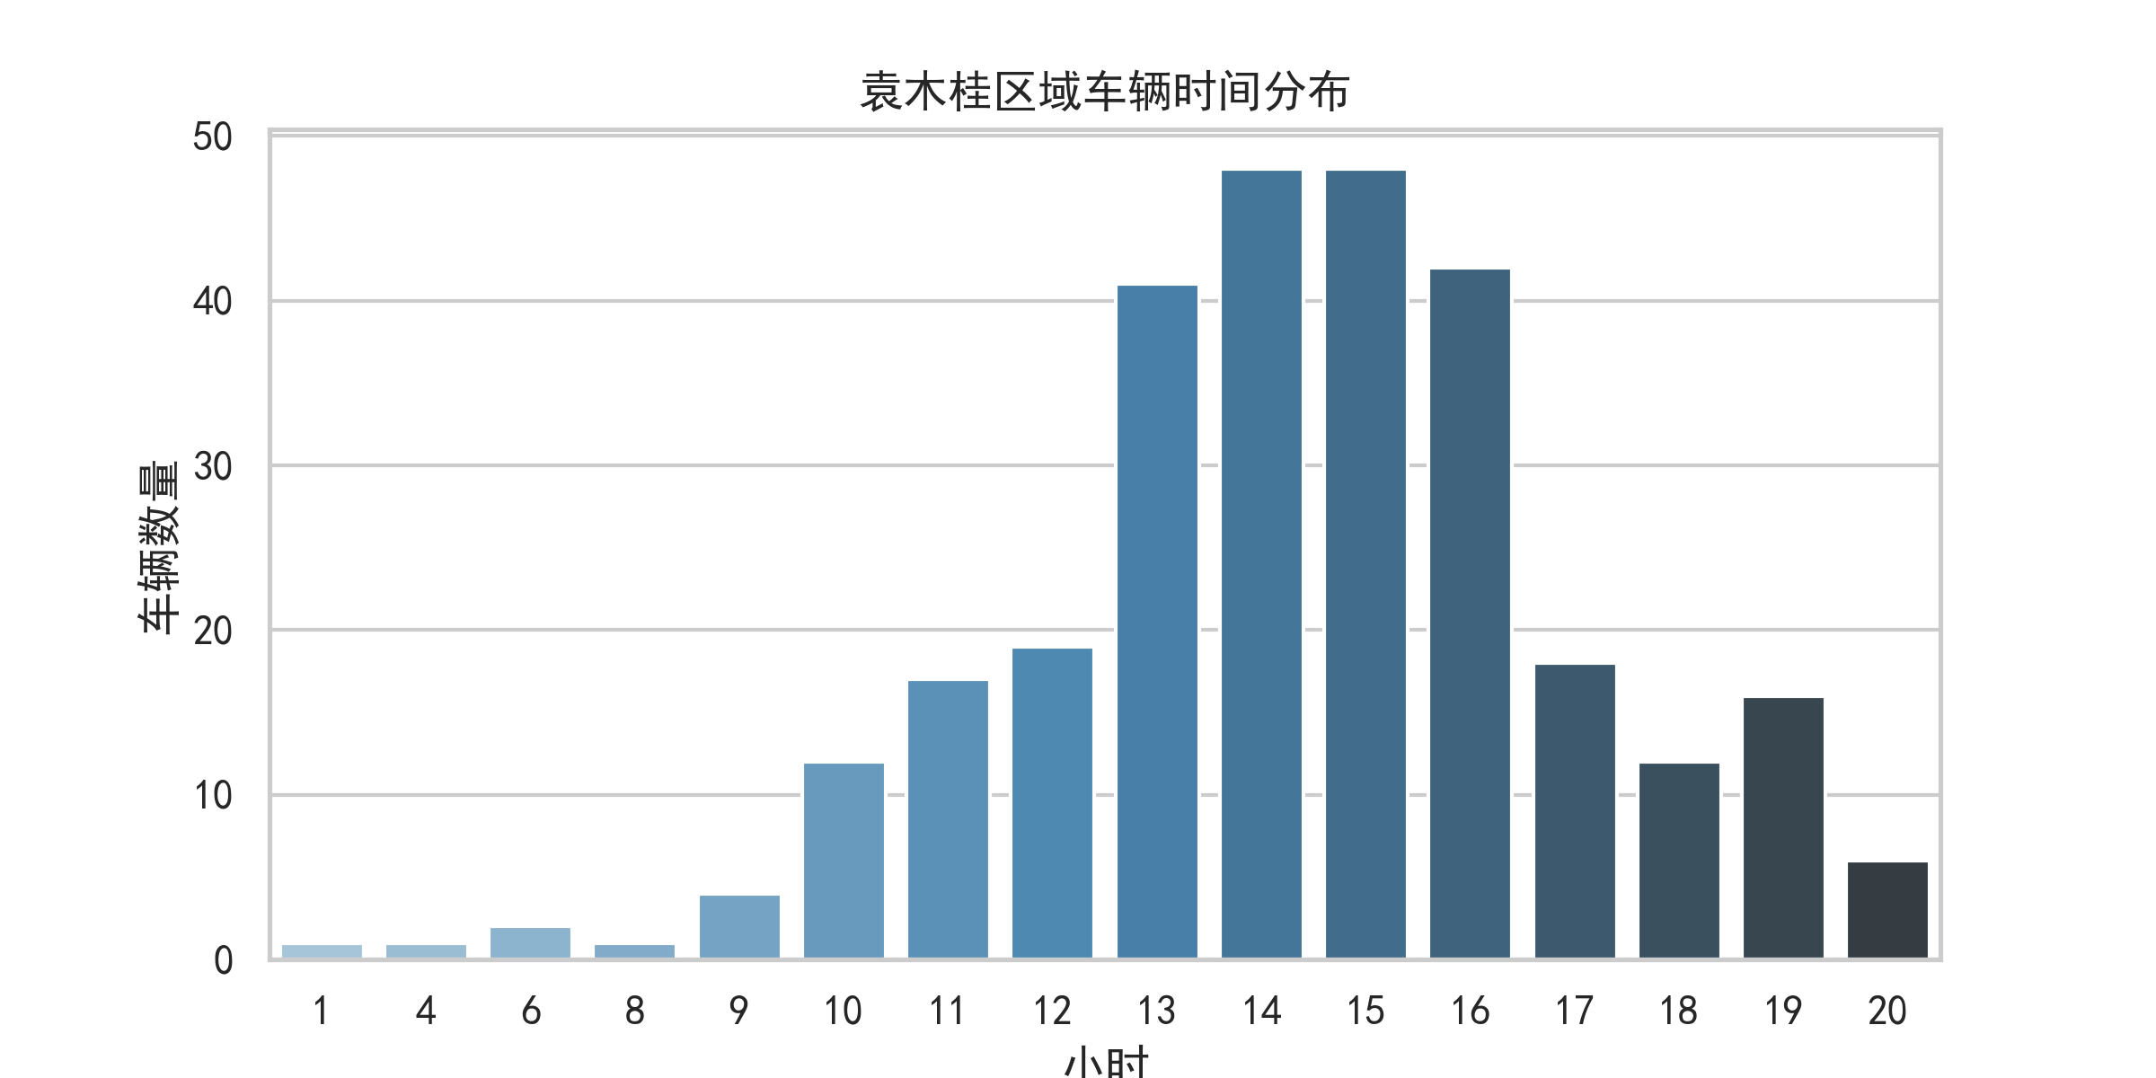
袁木桂分布

